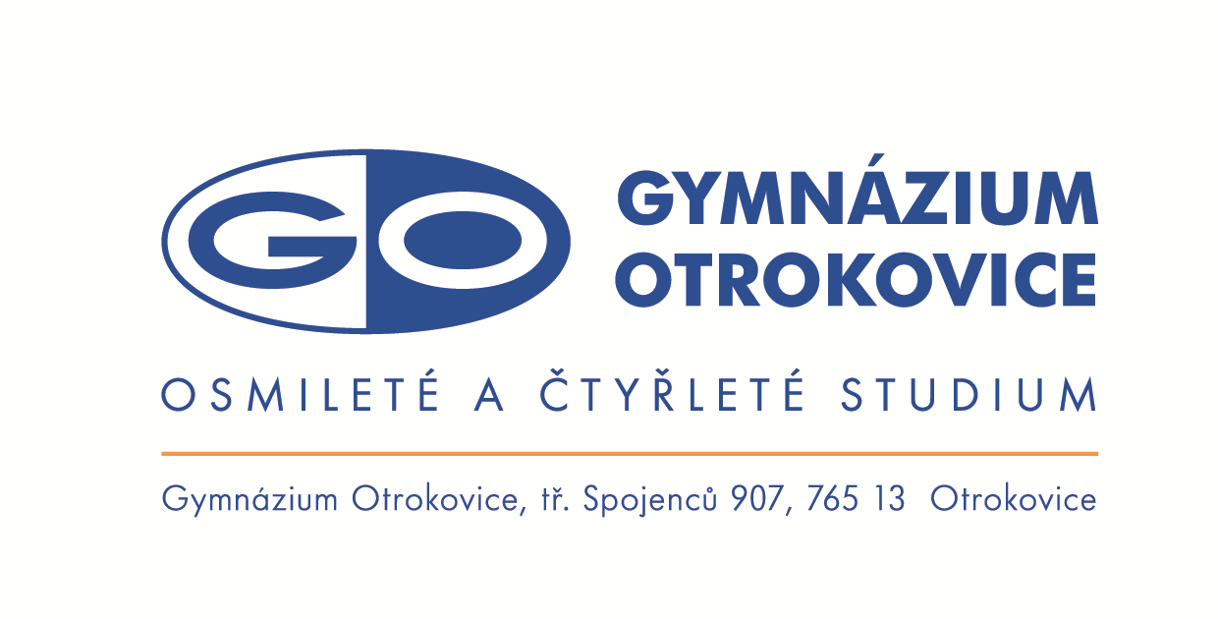

Petr Matůšů
Hrušoví 49
763 17 Lukov

Otrokovice 1. 8. 2017

Objednáváme u Vás malířské práce na budově A a B Gymnázia Otrokovice.

Mgr. Marie Ondrašíková
Gymnázium Otrokovice

